
和合期货：苹果2020年第一季度报
郭冬岩
从业资格证号：F3024504
投询资格证号：Z0013837
电话：0351-7342558
邮箱：guodongyan@hhqh.com.cn

苹果现货
据中果网，目前西部产区清明备货基本结束，山东产区备货客商人数尚可，但拿货量相对一般，主流价格暂时稳定。清明市场整体出货速度增加比较有限，价格暂时稳定，行情波动不甚明显；2020年3月30日现货价格如下：
主产区富士苹果价格
地区 | 品名 | 规格 | 价格（元/斤） | 备注
山东栖霞 | 纸袋富士 | 80#以上 | 2.2-2.8 | 果农条纹一二级
山东栖霞 | 纸袋富士 | 80#以上 | 1.0-1.5 | 库存三级货
山东栖霞 | 纸袋富士 | 80#以上 | 1.5-2.0 | 库存果农统货
陕西洛川 | 纸袋富士 | 70#起步 | 2.6左右 | 库存半商品
甘肃静宁 | 纸袋富士 | 70#起步 | 3.0左右 | 库存片红
甘肃静宁 | 纸袋富士 | 70#起步 | 2.8左右 | 库存条纹
山西运城 | 纸加膜富士 | 80#以上 | 1.6-1.8 | 库存货
山西运城 | 膜袋富士 | 75#以上 | 1.4左右 | 库存货
数据来源：和合期货 中果网
苹果为季产年销品种，受到2019年丰产影响，2019年年底各主产区的冷库库容比都处于相对高位；叠加春节期间新冠疫情影响，苹果消费受到一定限制，冷库出库压力持续，导致苹果现货价格在2020年第一季度持续保持稳弱。
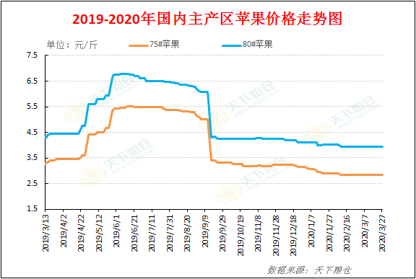
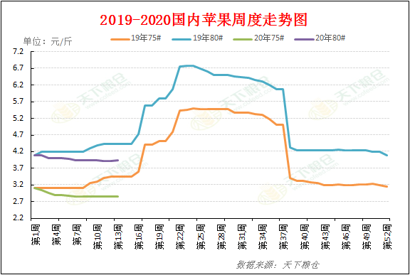
数据来源：和合期货 天下粮仓

苹果期货
3月30日，郑商所苹果主力合约2005收盘价6486，涨幅-2.83%，成交量157022手，持仓量73004手，-1393手（单边计算）。
第一季度：主力合约苹果2005在1月份持续下跌：2月初受到疫情影响，春节后首个交易日开盘跳空跌停，之后保持震荡，2月20日大幅反弹，之后迅速回落；3月份震荡偏弱。
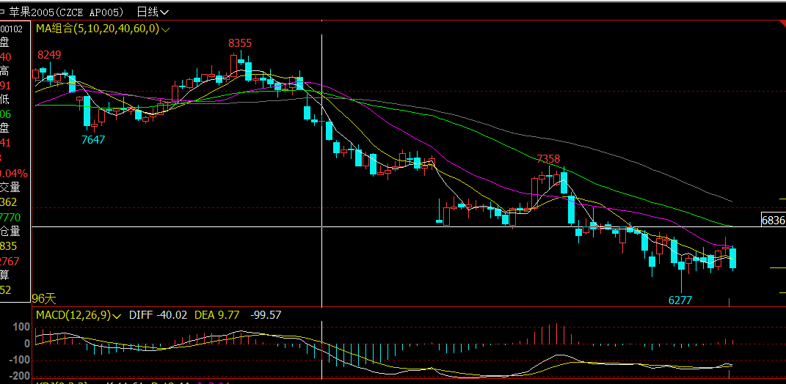
数据来源：和合期货 文华财经

综合观点
国内苹果价格苹果大多维持稳定，局部报价地区价格继上涨。清明将至，客商进入节前备货状态，带动西部地区走货加快，加之，今年多改变销售方式，电商也带动一部防分走货，近期西部地区多地果农货源多以进入清库阶段，且少数客商也开始转战山东地区，继续收购，市场供应量减少，需求尚可，均提供市场支撑，局部报价地区价格继续上涨。
但是，随着天气转暖，沃柑，圣女果，甜瓜等新季水果开始陆续上市，进口水果也多受青睐，加上，山东地区预计一周之后油桃开始陆续上市，且油桃多不具备存储优势，这均将抢占苹果市场份额，或将牵制市场行情。
综合来看，苹果局势依旧较好，且西部地区清库较往年提前，只不过，目前多看清明节整体销售情况，若是清明整体销售不佳，后期苹果将会有压力，关注清明节市场销售情况及产区天气情况。

交易策略建议
苹果2005合约暂时观望。

风险揭示：您应当客观评估自身财务状况、交易经验，确定自身的风险偏好、风险承受能力和服务需求，自行决定是否采纳期货公司提供的报告中所给出的建议。您应当充分了解期货市场变化的不确定性和投资风险，任何有关期货行情的预测都可能与实际情况有差异，若您据此入市操作，您需要自行承担由此带来的风险和损失。
免责声明：本报告的信息均来源于公开资料，本公司对这些信息的准确性和完整性不作任何保证，文中的观点、结论和建议仅供参考，不代表作者对价格涨跌或市场走势的确定性判断，投资者据此做出的任何投资决策与本公司和作者无关。
本报告所载的资料、意见及推测仅反映本公司于发布日的判断，在不同时期，本公司可发出与本报告所载资料、意见及推测不一致的报告，投资者应当自行关注相应的更新或修改。

和合期货投询部
联系电话：0351-7342558
公司网址：http://www.hhqh.com.cn

和合期货有限公司经营范围包括：商品期货经纪业务、金融期货经纪业务、期货投资咨询业务、公开募集证券投资基金销售业务。

